

**Mapa tramo Quintanilla de Arriba (Oeste) - Olivares de Duero de la A-11**

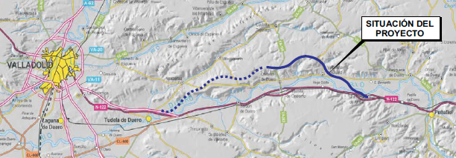

**Mapa tramo Olivares de Duero – Tudela de Duero de la A-11**

